

**Об утверждении регламентов государственных услуг**

***Утративший силу***

Постановление Кызылординского областного акимата от 22 июня 2015 года № 52. Зарегистрировано Департаментом юстиции Кызылординской области 22 июля 2015 года № 5067. Утратило силу постановлением акимата Кызылординской области от 6 февраля 2020 года № 163

      Сноска. Утратило силу постановлением акимата Кызылординской области от 06.02.2020 № 163 (вводится в действие по истечении десяти календарных дней после дня первого официального опубликования).

      В соответствии с Законом Республики Казахстан от 23 января 2001 года "О местном государственном управлении и самоуправлении в Республике Казахстан" и Законом Республики Казахстан от 15 апреля 2013 года "О государственных услугах" акимат Кызылординской области **ПОСТАНОВЛЯЕТ:**

      1. Утвердить прилагаемые:  
      1) регламент государственной услуги "Предоставление общежития обучающимся в организациях технического и профессионального образования";  
      2) регламент государственной услуги "Выдача дубликатов документов о техническом и профессиональном образовании";  
      3) регламент государственной услуги "Прием документов в организации технического и профессионального, послесреднего образования".  
      2. Контроль за исполнением настоящего постановления возложить на заместителя акима Кызылординской области Р. Кенжеханулы.  
      3. Настоящее постановление вводится в действие по истечении десяти календарных дней после дня первого официального опубликования, но не ранее введения в действие приказа Министра образования и науки Республики Казахстан от 14 апреля 2015 года № 200 "Об утверждении стандартов государственных услуг, оказываемых в сфере технического и профессионального образования" (зарегистрированный в Реестре государственной регистрации нормативных правовых актов за № 11220).

|  |  |
| --- | --- |
| *Аким Кызылординской области* | *К. Кушербаев* |

|  |  |
| --- | --- |
|  | Утвержден постановлением акимата Кызылординской области от "22" июня 2015 года № 52 |

**Регламент государственной услуги "Предоставление общежития обучающимся в организациях технического и профессионального образования"**

**1. Общие положения**

      1. Наименование услугодателя: организации технического и профессионального образования, имеющие общежития (далее - услугодатель).

      Прием заявлений и выдача результатов оказания государственной услуги осуществляется через канцелярию услугодателя.

      2. Форма оказания государственной услуги: бумажная.   
      3. Результат оказания государственной услуги - направление о предоставлении общежития обучающимся в организациях технического и профессионального образования (далее - направление) по форме согласно приложению 1 к стандарту государственной услуги "Предоставление общежития обучающимся в организациях технического и профессионального образования", утвержденного приказом Министра образования и науки Республики Казахстан от 14 апреля 2015 года № 200 "Об утверждении стандартов государственных услуг, оказываемых в сфере технического и профессионального образования" (зарегистрирован в Реестре государственной регистрации нормативных правовых актов за № 11220) (далее - стандарт).  
      4. Государственная услуга оказывается бесплатно.

**2. Описание порядка действий структурных подразделений (работников) услугодателя в процессе оказания государственной услуги**

      5. Основание для начала процедуры (действия) по оказанию государственной услуги: предоставление услугополучателем заявления услугодателю по форме согласно приложению 2 к стандарту.  
      6. Содержание каждой процедуры (действия), входящей в состав процесса оказания государственной услуги, длительность их выполнения:   
      1) услугополучатель предоставляет услугодателю документы согласно пункту 9 стандарта;  
      2) сотрудник канцелярии услугодателя регистрирует документы и выдает услугоплучателю расписку с указанием фимилии и инициалов лица принявшего документы, а также с проставлением штампа, входящего номера и даты (далее - расписка) и предоставляет документы руководителю услугодателя (не более тридцати минут);  
      3) руководитель услугодателя рассматривает и направляет документы исполнителю (не более тридцати минут);  
      4) исполнитель рассматривает документы, подготавливает и предоставляет направление руководителю услугодателя (в течение девяти рабочих дней);  
      5) руководитель услугодателя подписывает и направляет направление сотруднику канцелярии услугодателя (не более тридцати минут);  
      6) сотрудник канцелярии услугодателя регистрирует и выдает направление услугополучателю (не более тридцати минут).

      Описание результата процедуры (действия) по оказанию государственной услуги, который служит основанием для начала выполнения следующей процедуры (действия) (с указанием результата процедуры (действия) и порядка его передачи в другое структурное подразделение) приведено в приложении 1 к настоящему регламенту.

      Сноска. Пункт 6 с изменениями, внесенными постановлением акимата Кызылординской области от 18.04.2017 № 761 (вводится в действие по истечении десяти календарных дней после дня первого официального опубликования).

**3. Описание порядка взаимодействия структурных подразделений (работников) услугодателя в процессе оказания государственной услуги**

      7. Перечень структурных подразделений (работников) услугодателя, которые участвуют в процессе оказания государственной услуги:  
      1) сотрудник канцелярии услугодателя;  
      2) руководитель услугодателя;  
      3) исполнитель.  
      8. Описание последовательности процедур (действий) между структурными подразделениями (работниками) с указанием длительности каждой процедуры (действия) приведено в приложении 2 к настоящему регламенту.   
      9. Подробное описание последовательности процедур (действий) взаимодействий структурных подразделений (работников) услугодателя в процессе оказания государственной услуги отражено в справочнике бизнес-процессов оказания государственной услуги согласно приложению 3 к настоящему регламенту.

      Справочник бизнес-процессов оказания государственной услуги размещается на официальных интернет-ресурсах государственного учреждения "Управление образования Кызылординской области", акимата Кызылординской области, акиматов районов и города Кызылорды.

|  |  |
| --- | --- |
|  | Приложение 1 к регламенту государственной услуги "Предоставление общежития обучающимся в организациях технического и профессионального образования" |

**Описание результата процедуры (действия) по оказанию государственной услуги, который служит основанием для начала выполнения следующей процедуры (действия) (с указанием результата процедуры (действия) и порядка его передачи в другое структурное подразделение)**

|  |  |  |  |  |  |  |
| --- | --- | --- | --- | --- | --- | --- |
| 1 | Номер процедуры (действия) | 1 | 2 | 3 | 4 | 5 |
| 2 | Наименование структурных подразделений | Сотрудник канцелярии услугодателя | Руководитель услугодателя | Исполнитель | Руководитель услугодателя | Сотрудник канцелярии услугодателя |
| 3 | Наименование процедур (действий) и их описание | регистрирует документы и выдает услугополучателю расписку | рассматривает документы | рассматривает документы и подготавливает направление | подписывает направление | регистрирует направление |
| 4 | Результат процедуры (действия) по оказанию государственной услуги, который служит основанием для начала выполнения следующей процедуры (действия) | предоставляет документы руководителю услугодателя | направляет документы исполнителю | предоставляет направление руководителю услугодателя | направляет направление сотруднику канцелярии услугодателя | выдает направление услугополучателю |
| 5 | Срок исполнения | не более 30 минут | не более 30 минут | в течение 9 рабочих дней | не более 30 минут | не более 30 минут |

|  |  |
| --- | --- |
|  | Приложение 2 к регламенту государственной услуги "Предоставление общежития обучающимся в организациях технического и профессионального образования" |

**Описание последовательности процедур (действий) между структурными подразделениями (работниками) с указанием длительности каждой процедуры (действия)**

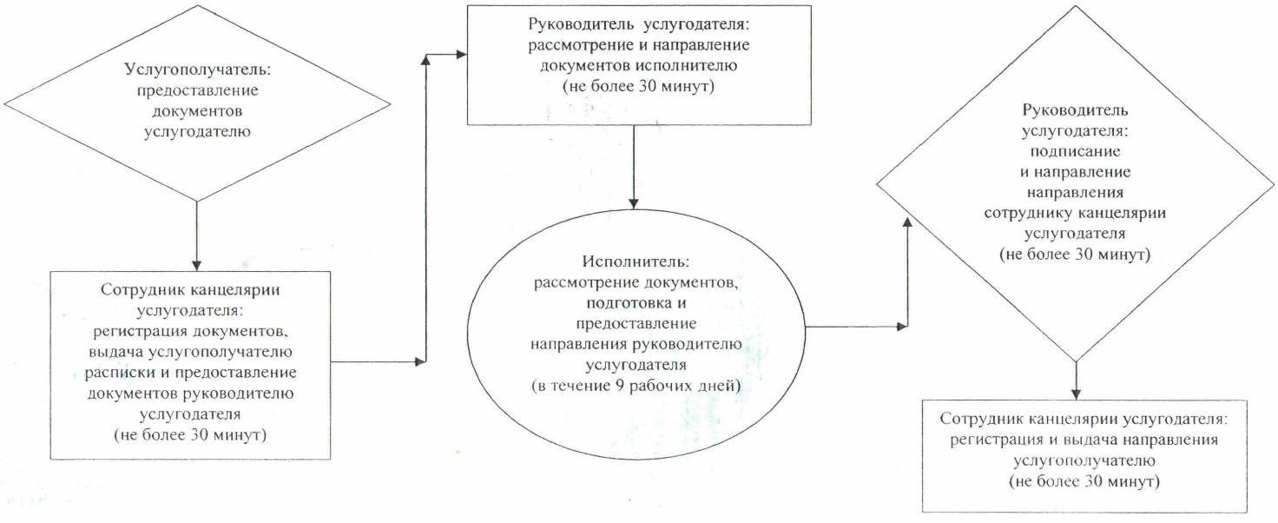

|  |  |
| --- | --- |
|  | Приложение 3 к регламенту государственной услуги "Предоставление общежития обучающимся в организациях технического и профессионального образования" |

**Справочник бизнес-процессов оказания государственной услуги "Предоставление общежития обучающимся в организациях технического и профессионального образования"**

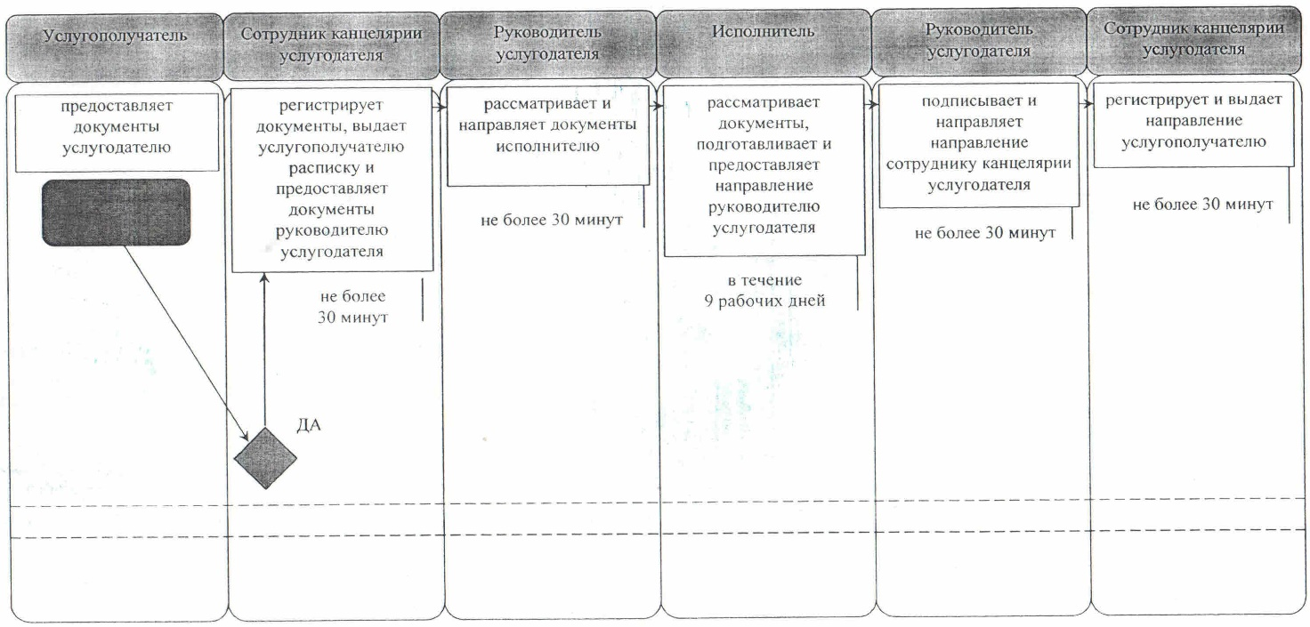

|  |  |
| --- | --- |
|  | Утвержден постановлением акимата Кызылординской области от "22" июня 2015 года № 52 |

**Регламент государственной услуги "Выдача дубликатов документов о техническом и профессиональном образовании" 1. Общие положения**

      Сноска. Регламент – в редакции постановления акимата Кызылординской области от 29.02.2016 № 367 (вводится в действие по истечении десяти календарных дней после дня первого официального опубликования).

      1. Наименование услугодателя: организации технического и профессионального, послесреднего образования (далее - услугодатель).

      Прием заявлений и выдача результатов оказания государственной услуги осуществляются через:

      1) канцелярию услугодателя;

      2) некоммерческое акционерное общество "Государственная корпорация "Правительство для граждан" (далее – Государственная корпорация).

      Сноска. Пункт 1 с изменениями, внесенными постановлением акимата Кызылординской области от 18.04.2017 № 761 (вводится в действие по истечении десяти календарных дней после дня первого официального опубликования).

      2. Форма оказания государственной услуги - бумажная.

      3. Результат оказания государственной услуги – дубликат документов о техническом и профессиональном образовании (далее - дубликат).

      4. Форма предоставления результата оказания государственной услуги – бумажная.

**2. Описание порядка действий структурных подразделений (работников) услугодателя в процессе оказания государственной услуги**

      5. Основание для начала процедуры (действия) по оказанию государственной услуги: предоставление услугополучателем заявления услугодателю либо в Государственную корпорацию по форме согласно приложению 1 к стандарту государственной услуги "Выдача дубликатов документов о техническом и профессиональном образовании", утвержденного приказом Министра образования и науки Республики Казахстан от 14 апреля 2015 года № 200 "Об утверждении стандартов государственных услуг, оказываемых в сфере технического и профессионального образования" (зарегистрирован в Реестре государственной регистрации нормативных правовых актов за № 11220) (далее - стандарт).

      6. Содержание каждой процедуры (действия), входящей в состав процесса оказания государственной услуги, длительность выполнения:

      1) услугополучатель предоставляет услугодателю документы согласно пункту 9 стандарта;

      2) сотрудник канцелярии услугодателя регистрирует документы, выдает услугополучателю расписку с указанием фамилии и инициалов лица, принявшего документы, а также с проставлением штампа, входящего номера и даты (далее - расписка) и предоставляет документы руководителю услугодателя (не более тридцати минут);

      3) руководитель услугодателя рассматривает и направляет документы исполнителю услугодателя (не более тридцати минут);

      4) исполнитель услугодателя рассматривает документы, подготавливает и предоставляет дубликат руководителю услугодателя (в течение двадцати календарных дней);

      5) руководитель услугодателя подписывает и направляет дубликат сотруднику канцелярии услугодателя (не более тридцати минут);

      6) сотрудник канцелярии услугодателя регистрирует и выдает дубликат услугополучателю (не более тридцати минут).

      Описание результата процедуры (действия) по оказанию государственной услуги, который служит основанием для начала выполнения следующей процедуры (действия) (с указанием результата процедуры (действия) и порядка его передачи в другое структурное подразделение) приведено в приложении 1 к настоящему регламенту.

**3. Описание порядка взаимодействия структурных подразделений (работников) услугодателя и иных организаций в процессе оказания государственной услуги**

      7. Перечень структурных подразделений (работников) услугодателя и иных организаций, которые участвуют в процессе оказания государственной услуги:

      1) сотрудник канцелярии услугодателя;

      2) руководитель услугодателя;

      3) исполнитель услугодателя;

      4) работник Государственной корпорации;

      5) работник накопительного отдела Государственной корпорации.

      8. Описание последовательности процедур (действий) между структурными подразделениями (работниками) с указанием длительности каждой процедуры (действия) приведено в приложении 3 к настоящему регламенту.

      9. Подробное описание последовательности процедур (действий), взаимодействий структурных подразделений (работников) услугодателя в процессе оказания государственной услуги, а также описание порядка взаимодействия с другими услугодателями и (или) с Государственной корпорацией в процессе оказания государственной услуги отражено в справочнике бизнес-процессов оказания государственной услуги согласно приложению 4 к настоящему регламенту.

      Справочник бизнес-процессов оказания государственной услуги размещается на официальных интернет-ресурсах государственного учреждения "Управление образования Кызылординской области", акимата Кызылординской области, акиматов районов и города Кызылорды.

**4. Описание порядка взаимодействия с Государственной корпорацией и (или) иными услугодателями**

      10. Описание порядка обращения в Государственную корпорацию и (или) к иным услугодателям, длительность обработки запроса услугополучателя, а также описание процесса получения результата оказания государственной услуги через Государственную корпорацию, его длительность:

      1) услугополучатель предоставляет в Государственную корпорацию следующие документы согласно пункту 9 стандарта:

      заявление на имя руководителя учебного заведения технического и профессионального образования по форме согласно приложению 1 к стандарту, в котором излагаются обстоятельства утери документа об образовании или другие причины (изменение фамилии, имени, отчества (при его наличии), негодность или ошибки при заполнении документа);

      копию документа, удостоверяющего личности (для идентификации);

      в случае ликвидации учебного заведения технического и профессионального образования услугополучатель обращается в архив по месту нахождения учебного заведения технического и профессионального образования;

      2) работник Государственной корпорации регистрирует документы и выдает услугополучателю расписку о приеме соответствующих документов, либо в случае предоставления услугополучателем неполного пакета документов согласно перечню, предусмотренному пунктом 9 стандарта, работник Государственной корпорации отказывает в приеме документов и выдает расписку об отказе в приеме документов согласно приложению 2 к стандарту (не более двадцати минут);

      3) работник накопительного отдела Государственной корпорации направляет документы услугодателю (в течение одного рабочего дня, не входит в срок оказания государственной услуги);

      4) после принятия документов, действия структурных подразделений (работников) услугодателя в процессе оказания государственной услуги осуществляются в соответствии с подпунктами 2-5) пункта 6 настоящего регламента;

      5) сотрудник канцелярии услугодателя регистрирует и направляет дубликат в Государственную корпорацию (в течение одного рабочего дня);

      6) работник Государственной корпорации регистрирует и выдает дубликат услугополучателю (не более двадцати минут).

      Описание результата процедуры (действия) по оказанию государственной услуги, который служит основанием для начала выполнения следующей процедуры (действия) (с указанием результата процедуры (действия) и порядка его передачи в другое структурное подразделение) приведено в приложении 2 к настоящему регламенту.

|  |  |
| --- | --- |
|  | Приложение 1 к регламенту государственной услуги "Выдача дубликатов документов о техническом и профессиональном образовании" |

**Описание результата процедуры (действия) по оказанию государственной услуги, который служит основанием для начала выполнения следующей процедуры (действия) (с указанием результата процедуры (действия) и порядка его передачи в другое структурное подразделение) При обращении услугополучателя к услугодателю**

|  |  |  |  |  |  |  |
| --- | --- | --- | --- | --- | --- | --- |
| 1 | Номер процедуры (действия) | 1 | 2 | 3 | 4 | 5 |
| 2 | Наименование структурных подразделений | Сотрудник канцелярии услугодателя | Руководитель услугодателя | Исполнитель услугодателя | Руководитель услугодателя | Сотрудник канцелярии услугодателя |
| 3 | Наименование процедур (действий) и их описание | регистрирует документы и выдает услугополучателю расписку | рассматривает документы | рассматривает документы и подготавливает   дубликат | подписывает дубликат | регистрирует дубликат |
| 4 | Результат процедуры (действия) по оказанию государственной услуги, который служит основанием для начала выполнения следующей процедуры (действия) | предоставляет документы руководителю услугодателя | направляет документы исполнителю услугодателя | предоставляет дубликат руководителю услугодателя | направляет дубликат сотруднику канцелярии услугодателя | выдает дубликат услугополучателю |
| 5 | Срок исполнения | не более 30 минут | не более 30 минут | в течение 20 календарных дней | не более 30 минут | не более 30 минут |

|  |  |
| --- | --- |
|  | Приложение 2 к регламенту государственной услуги "Выдача дубликатов документов о техническом и профессиональном образовании" |

**Описание результата процедуры (действия) по оказанию государственной услуги, который служит основанием для начала выполнения следующей процедуры (действия) (с указанием результата процедуры (действия) и порядка его передачи в другое структурное подразделение)**

**При обращении услугополучателя в Государственную корпорацию**

|  |  |  |  |  |  |  |  |  |  |
| --- | --- | --- | --- | --- | --- | --- | --- | --- | --- |
| **1** | Номер процедуры (действия) | **1** | **2** | **3** | **4** | **5** | **6** | **7** | **8** |
| 2 | Наименование структурных подразделений | Работник   Государственной корпорации | Работник накопительного отдела Государственной корпорации | Сотрудник канцелярии услугодателя | Руководитель услугодателя | Исполнитель услугодателя | Руководитель услугодателя | Сотрудник канцелярии услугодателя | Работник Государственной корпорации |
| 3 | Наименование процедур (действий) и их описание | регистрирует документы | направляет документы услугодателю | регистрирует документы | рассматривает документы | рассматривает документы и подготавливает  дубликат | подписывает дубликат | регистрирует дубликат | регистрирует дубликат |
| 4 | Результат  процедуры (действия) по оказанию государственной услуги, который служит основанием для начала выполнения следующей процедуры (действия) | выдает услугополучателю расписку о приеме соответствующих документов либо об отказе в приеме документов | предоставляет документы руководителю услугодателя | направляет документы  исполнителю услугодателя | предоставляет  дубликат руководителю услугодателя | направляет дубликат сотруднику канцелярии услугодателя | направляет дубликат в Государственную корпорацию | выдает   дубликат   услугополучателю |
| 5 | Срок исполнения | не более   20 минут | в течение 1 рабочего дня, не входит в срок оказания государственной услуги | не более 30 минут | не более 30 минут | в течение 20 календарных дней | не более 30 минут | в течение   1 рабочего дня | не более 20 минут |

|  |  |
| --- | --- |
|  | Приложение 3 к регламенту государственной услуги "Выдача дубликатов документов о техническом и профессиональном образовании" |

**Описание последовательности процедур (действий) между структурными подразделениями (работниками) с указанием длительности каждой процедуры (действия)**

**При обращении услугополучателя к услугодателю**

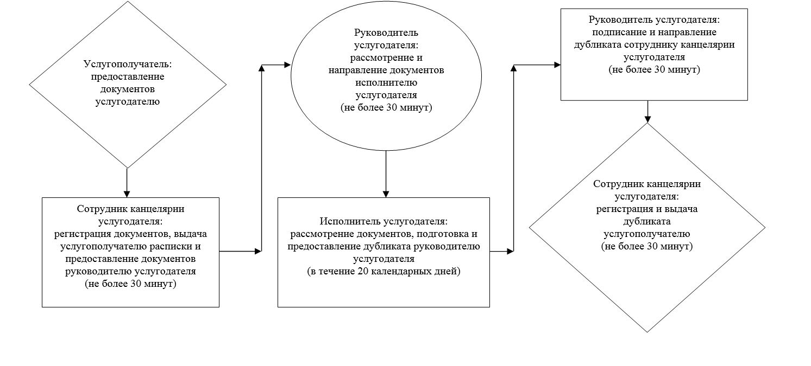

**При обращении услугополучателя в Государственную корпорацию**

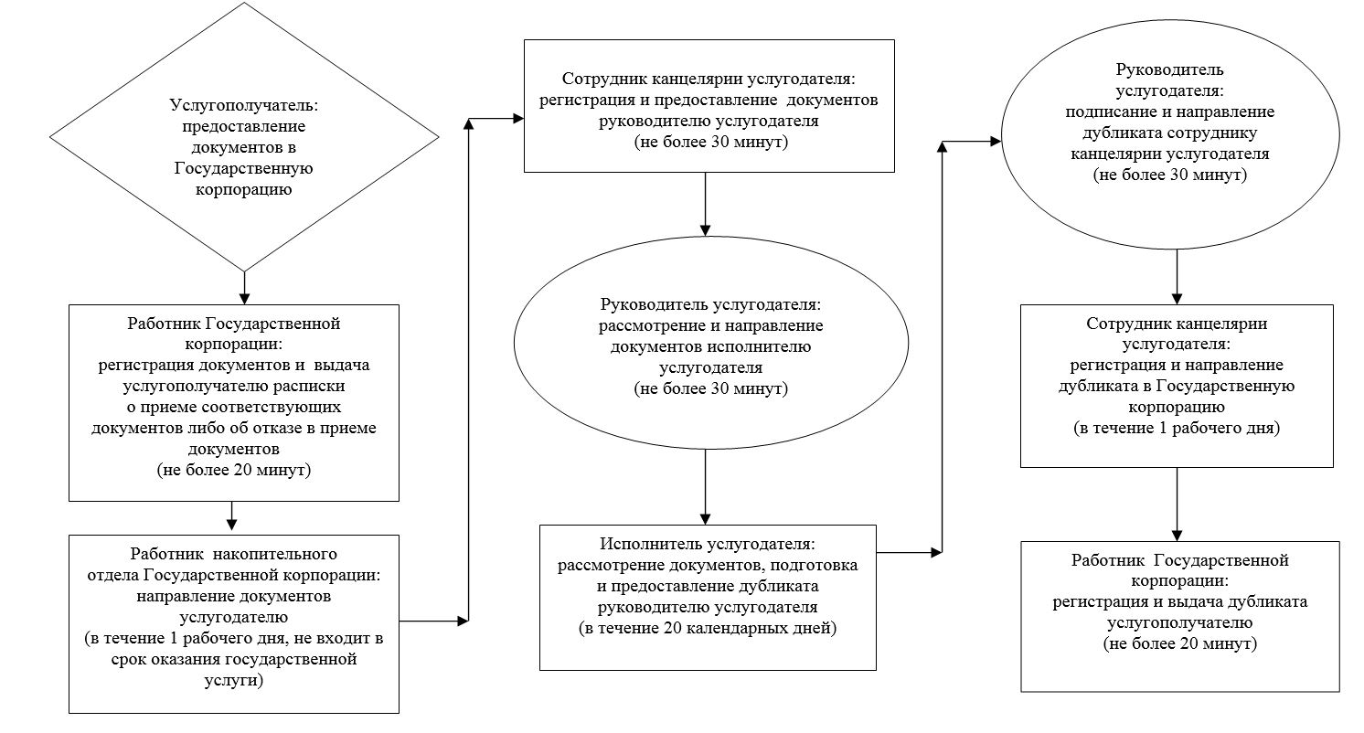

|  |  |
| --- | --- |
|  | Приложение 4 к регламенту государственной услуги "Выдача дубликатов документов о техническом и профессиональном образовании" |

**Справочник бизнес-процессов оказания государственной услуги**

**При обращении услугополучателя к услугодателю**

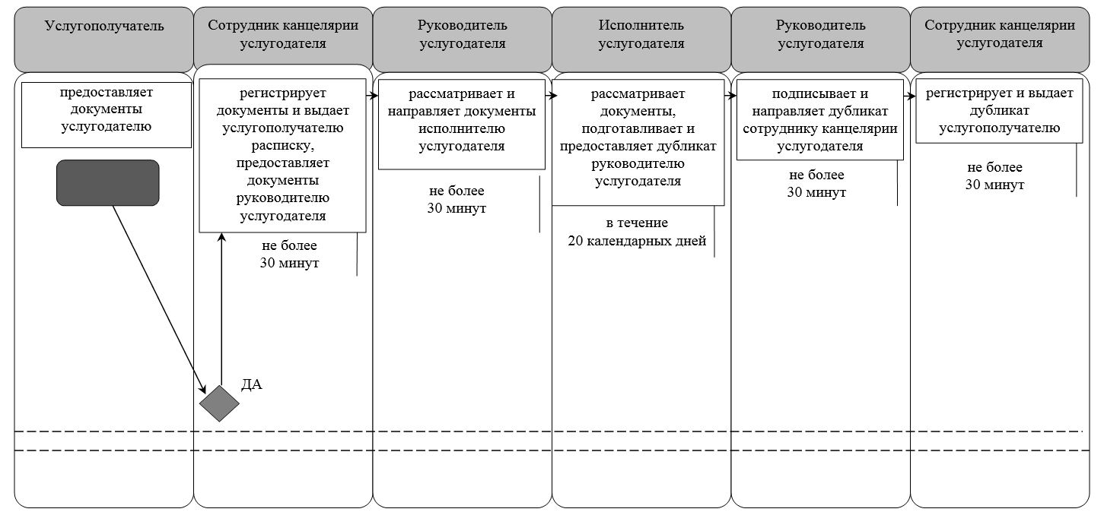

**При обращении услугополучателя в Государственную корпорацию**

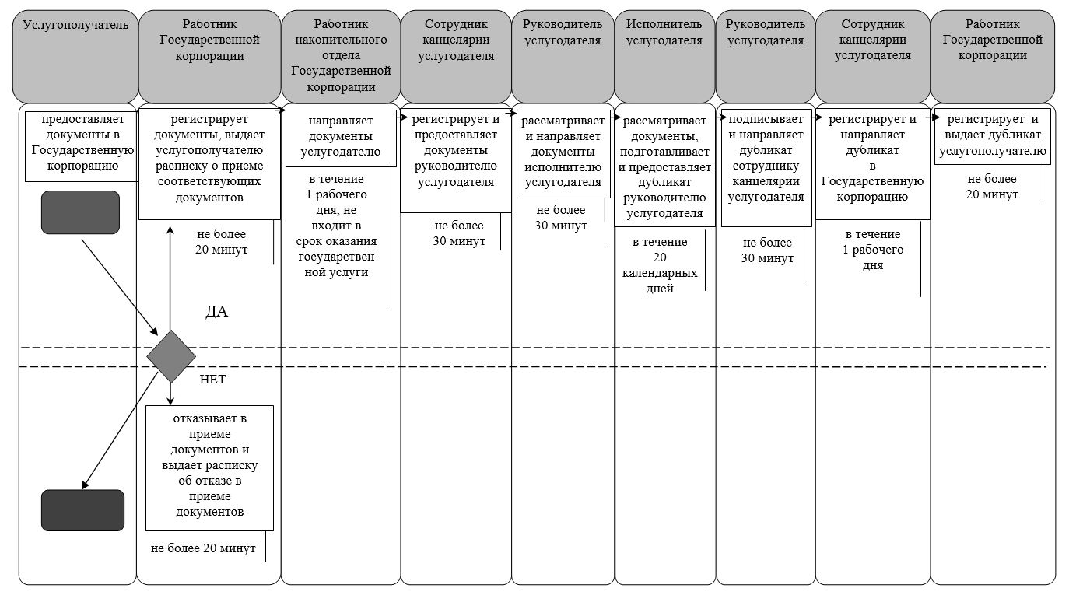

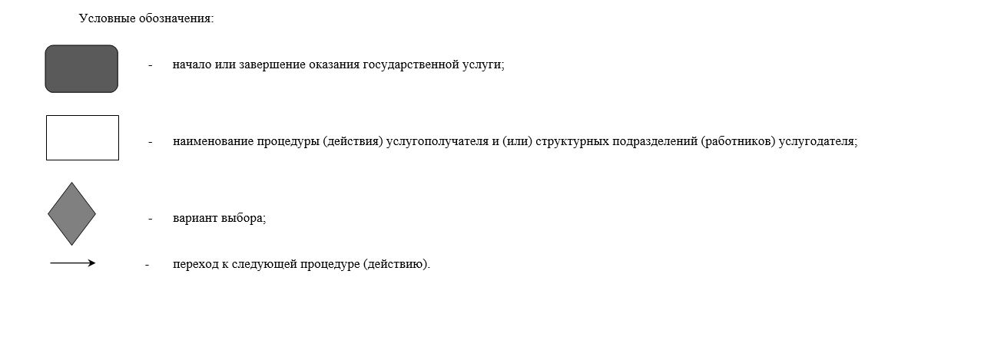

|  |  |
| --- | --- |
|  | Утвержден постановлением акимата Кызылординской области |
|  | от "22" июня 2015 года № 52 |

**Регламент государственной услуги "Прием документов в организации технического и профессионального, послесреднего образования"**

**1. Общие положения**

      1. Наименование услугодателя: организации технического и профессионального, послесреднего образования (далее - услугодатель).

      Прием заявлений и выдача результатов оказания государственной услуги осуществляются через канцелярию услугодателя.

      2. Форма оказания государственной услуги: бумажная.   
      3. Результат оказания государственной услуги – расписка о приеме документов в учебное заведение технического и профессионального, послесреднего образования (далее - расписка) согласно приложению 1 к стандарту государственной услуги "Прием документов в организации технического и профессионального, послесреднего образования" , утвержденного приказом Министра образования и науки Республики Казахстан от 14 апреля 2015 года № 200 "Об утверждении стандартов государственных услуг, оказываемых в сфере технического и профессионального образования" (зарегистрирован в Реестре государственной регистрации нормативных правовых актов за № 11220) (далее - стандарт).  
      4. Государственная услуга оказывается бесплатно физическим лицам (далее - услугополучатель).

**2. Описание порядка действий структурных подразделений (работников) услугодателя в процессе оказания государственной услуги**

      5. Основание для начала процедуры (действия) по оказанию государственной услуги: предоставление услугополучателем заявления услугодателю в произвольной форме.  
      6. Содержание каждой процедуры (действия), входящей в состав процесса оказания государственной услуги, длительность его выполнения:   
      1) услугополучатель предоставляет услугодателю документы согласно пункту 9 стандарта.  
      2) исполнитель рассматривает и регистрирует документы, выдает услугополучателю расписку с указанием:

      перечня сданных документов;

      фамилии, имени, отчества (при наличии), должности сотрудника, принявшего документы, а также его контактных данных (не более пятнадцати минут).

      Описание результата процедуры (действия) по оказанию государственной услуги, который служит основанием для начала выполнения следующей процедуры (действия) (с указанием результата процедуры (действия) и порядка его передачи в другое структурное подразделение) приведено в приложении 1 к настоящему регламенту.

      Сноска. Пункт 6 с изменениями, внесенными постановлением акимата Кызылординской области от 18.04.2017 № 761 (вводится в действие по истечении десяти календарных дней после дня первого официального опубликования).

**3. Описание порядка взаимодействия структурных подразделений (работников) услугодателя в процессе оказания государственной услуги**

      7. Перечень структурных подразделений (работников) услугодателя, которые участвуют в процессе оказания государственной услуги:  
      1) исполнитель.  
      8. Описание последовательности процедур (действий) между структурными подразделениями (работниками) с указанием длительности каждой процедуры (действия) приведено в приложении 2 к настоящему регламенту.   
      9. Подробное описание последовательности процедур (действий) взаимодействий структурных подразделений (работников) услугодателя в процессе оказания государственной услуги отражено в справочнике бизнес-процессов оказания государственной услуги согласно приложению 3 к настоящему регламенту.

      Справочник бизнес-процессов оказания государственной услуги размещается на официальных интернет-ресурсах государственного учреждения "Управление образования Кызылординской области", акимата Кызылординской области, акиматов районов и города Кызылорды.

|  |  |
| --- | --- |
|  | Приложение 1 к регламенту государственной услуги "Прием документов в организации технического и профессионального, послесреднего образования" |

**Описание результата процедуры (действия) по оказанию государственной услуги, который служит основанием для начала выполнения следующей процедуры (действия) (с указанием результата процедуры (действия) и порядка его передачи в другое структурное подразделение)**

|  |  |  |
| --- | --- | --- |
| 1 | Номер процедуры (действия) | 1 |
| 2 | Наименование структурных подразделений | Исполнитель |
| 3 | Наименование процедур (действий) и их описание | рассматривает и регистрирует документы |
| 4 | Результат процедуры (действия) по оказанию государственной услуги, который служит основанием для начала выполнения следующей процедуры (действия) | выдает услугополучателю расписку |
| 5 | Срок исполнения | не более 15 минут |

|  |  |
| --- | --- |
|  | Приложение 2 к регламенту государственной услуги "Прием документов в организации технического и профессионального, послесреднего образования" |

      Описание последовательности процедур (действий) между структурными подразделениями (работниками) с указанием длительности каждой процедуры (действия)

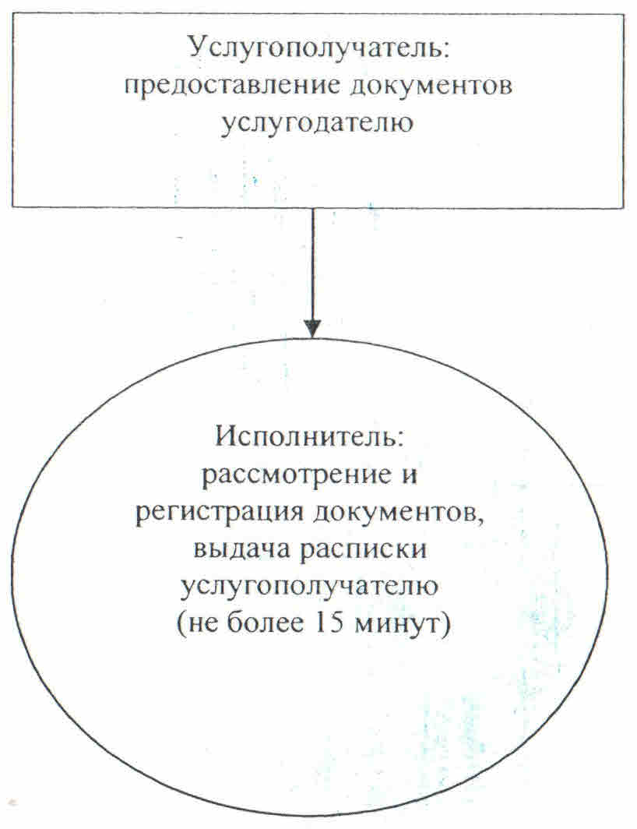

|  |  |
| --- | --- |
|  | Приложение 3 к регламенту государственной услуги "Прием документов в организации технического |
|  | и профессионального, послесреднего образования" |

**Справочник бизнес-процессов оказания государственной услуги "Прием документов в организации технического и профессионального, послесреднего образования"**

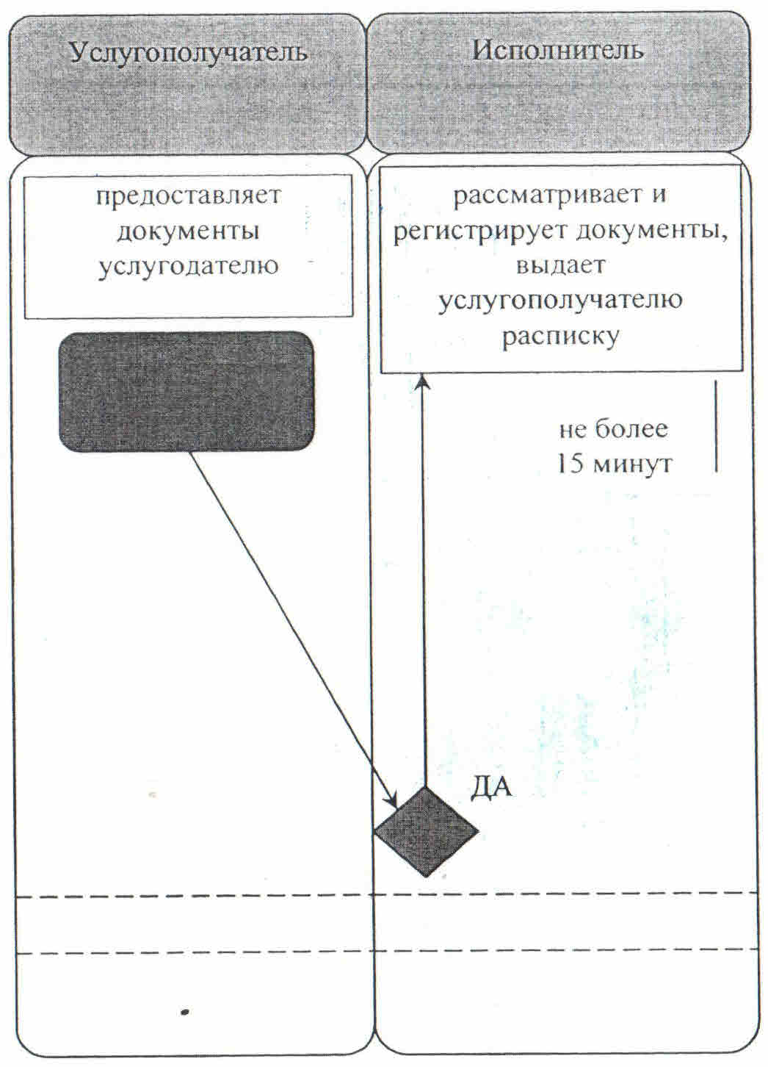

© 2012. РГП на ПХВ «Институт законодательства и правовой информации Республики Казахстан» Министерства юстиции Республики Казахстан